DATUM: 29.11.2019
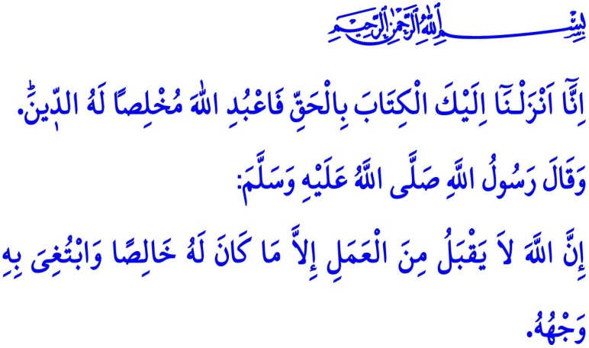
DAS WESEN DER RELIGION IST AUFRICHTIGKEIT
Werte Muslime!
In dem Vers, den ich las, befiehlt Allah, der Allmächtige:“Wir haben Dir dieses Buch als Erkenntnis der Wahrheit geschickt. Diene also nur Allah, indem du aufrichtigen Glauben und Hingabe zeigst.”
Und in dem Hadith, den ich las, teilt unser Prophet (s.a.s.) folgendes mit:“Allah nimmt nur Taten an, die aufrichtig und nur mit Seiner Zustimmung ausgeführt werden.”
Verehrte Gläubige!
Das Wesen unserer höchsten Religion, des Islam, ist die Aufrichtigkeit. Die Wertschätzung unserer Worte und Verhaltensweisen vor Allah hängt von unserer Aufrichtigkeit ab. Aufrichtigkeit; von ganzem Herzen an unseren Rabb zu glauben, als Erfordernis dieses Glaubens, nur mit dem Zweck der Anerkennung Allah‘s zu leben, ohne auf eine weltliche Gegenleistung und Vorteil zu warten. Aufrichtigkeit ist der gute Wille für alle lebenden und nicht lebenden Entitäten. Aufrichtigkeit bedeutet, entweder so zu sein wie man aussieht oder so zu aussehen, wie man ist.
Werte Muslime!
Der Gesandte Allah's hat in einem seiner Haditheverfügt 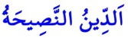 “Religion ist Aufrichtigkeit.” Als die Gefährten neugierig wurden und fragten, "oh Gesandter Allah's, wem gegenüber Aufrichtigkeit?" hat unser Prophet wie folgt geantwortet: “Allah, seinem Buch, seinem Gesandten, den Leitern der Muslime und allen Muslimen.”
Wir verstehen aus den heiligen Aussagen unseres Propheten, dass wenn wir die Religion erwähnen, die Aufrichtigkeit uns in den Sinn kommen muss. Es ist unmöglich, an den Islam zu denken, getrennt von Aufrichtigkeit und Innigkeit, wahrer Absichten und reinen Herzen.
Der Muslim dient Allah mit Aufrichtigkeit. Der einzige Gesprächspartner seiner Gottesdienste, seiner Gebete und Bitten um Hilfe ist einzig und allein Allah. Sich aufrichtig mit dem Koran, "den schönsten Worten" zu verbinden. Er bemüht sich, die Worte des Korans in seinen Geist und die Bestimmungen in sein Leben zu übertragen. Er gehorcht treu unserem Herrn, dem Gesandten Allah's. Mit tiefer Liebe und Aufrichtigkeit nimmt er ihn als Vorbild und versucht so zu leben wie er.
Der Muslim beachtet das Recht des Mitknechts, damit in der Gesellschaft, in der er lebt, Frieden und Sicherheit gewährleistet wird. Er schützt das Recht, die Gerechtigkeit und die Justiz von der Bildung bis zum Handel, von der Familie bis zur Nachbarschaft in allen Bereichen und unter allen Bedingungen. Unabhängig davon, ob es sich um einen Vorgesetzten oder einen leitenden Angestellten, eine Frau oder einen Mann, ein Kind oder einen Erwachsenen handelt, erfüllt er aufrichtig seine Verantwortung gegenüber allen Personen in seiner Umgebung.
Der Muslim ist sich bewusst, dass er ein ehrenwertes Mitglied der Familie „Umma Mohammed's“ ist. Unabhängig von Geschlecht, Rasse, Hautfarbe und Sprache verhält er sich allen Gläubigen gegenüber aufrichtig. Er hält die ausgebreiteten Arme der Brüderlichkeit, das innige brüderliche Gebet mit einer Zuneigung über jede Art von Gewinn.
Werte Gläubige!
Die Heuchelei und die Protzerei ist die größte Krankheit, die den Ehrgeiz des Menschen einfängt und einen Schatten auf die Aufrichtigkeit wirft. Unsere höchste Religion befiehlt, dass unsere Worte und Verhaltensweisen frei von allen Arten von Tricks und Profitspielen sein sollen. Es befiehlt uns "gute Taten zu vollbringen, indem nur auf die Belohnung durch Allah gehofft wird. Es sagt, dass Menschen, die Ehrlichkeit und Aufrichtigkeit aufgeben, die denken, dass sie Geld verdienen, indem sie die Menschen bluffen, tatsächlich verlieren. Denn der Heuchler, der Geschäfte macht, "um gesehen und gehört zu werden", erleidet nur Verlust für die Welt und das Jenseits.
Werte Muslime!
Der Gesandte Allah's (s.a.s.) warnt uns in einem Hadith: “Allah schaut nicht auf eure Erscheinungen und euer Vermögen, sondern schaut auf eure Herzen und Taten.”Wenn wir also in den Augen unseres Rabb ein guter Diener und ein wahrer Muslim sein wollen, sollten wir ein reines Herz besitzen und aufrichtige Taten vollbringen. Lasst uns Allah's Willen zum Zweck unseres Lebens machen. Denken wir daran, dass er uns alle im Verborgenen und in Offenheit sieht und kennt und nur belohnt, was wir aufrichtig tun. Bleiben wir fern von Protzerei und Heuchelei. Flehen wir gemeinsam Allah an zusammen mit dem Gebet unseres Propheten: “O Allah, unser Rabb und der Rabb aller Dinge! Mache mich und meine Familie in der Welt und im Jenseits mit Aufrichtigkeit an dich gebunden. Oh der Besitzer von Erhabenheit und Aufmerksamkeit!”

Zümer, 39/2.
Nesâî, Cihâd, 24.
Müslim, Îmân, 95.
Müslim, Birr, 34.
EbûDâvûd, Vitr, 25. GeneraldirektionfürreligiöseDienste

